Понедельник – 30 марта 2020г

Тема: «Такие разные звуки».
Цель: Продолжать знакомить детей с признаками весны, весенними изменениями в жизни животных.

Утренняя гимнастика

https://www.youtube.com/watch?v=b0lnHl0cxGo

Образовательная деятельность:

- Музыкальное развитие- http://dou8.edu-nv.ru/svedeniya-ob-obrazovatelnoj-organizatsii/938-dokumenty/6329-stranichka-muzykalnogo-rukovoditelya

- «Познание окружающего мира». Тема: «Первобытные люди». Цель: Продолжать учить детей определять время по часам. Рассказать о быте и занятиях древних людей (презентация).

- «Аппликация».Тема: «Динозаврики». Цель: Вызвать интерес к созданию коллективной композиции из силуэтов динозавриков. Совершенствовать технику вырезания по контуру, используя шаблон или трафарет.

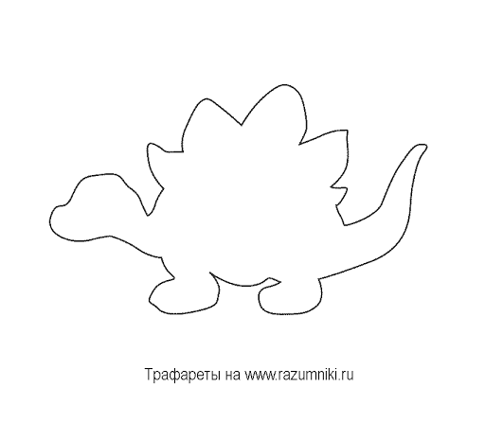

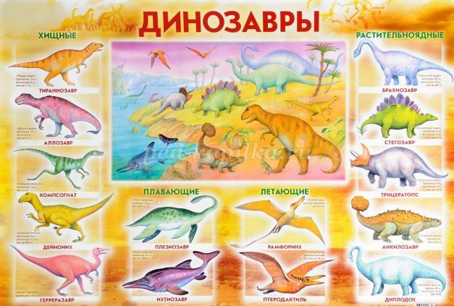

- Кружок: «Юный шахматист/Волшебные Шашки
«Юный шахматист - https://www.chesskid.com/ru/computer/play
«Волшебные шашки» - https://multoigri.ru/igri-shashki

